**INFORME DE NECESIDADES PARA ATENCIÓN A VISITANTES EN EL SANTUARIO DE FAUNA Y FLORA DE MALPELO: EN EL MARCO DE LAS RESOLUCIONES 092/2018, 286/2022 y 273/2024**

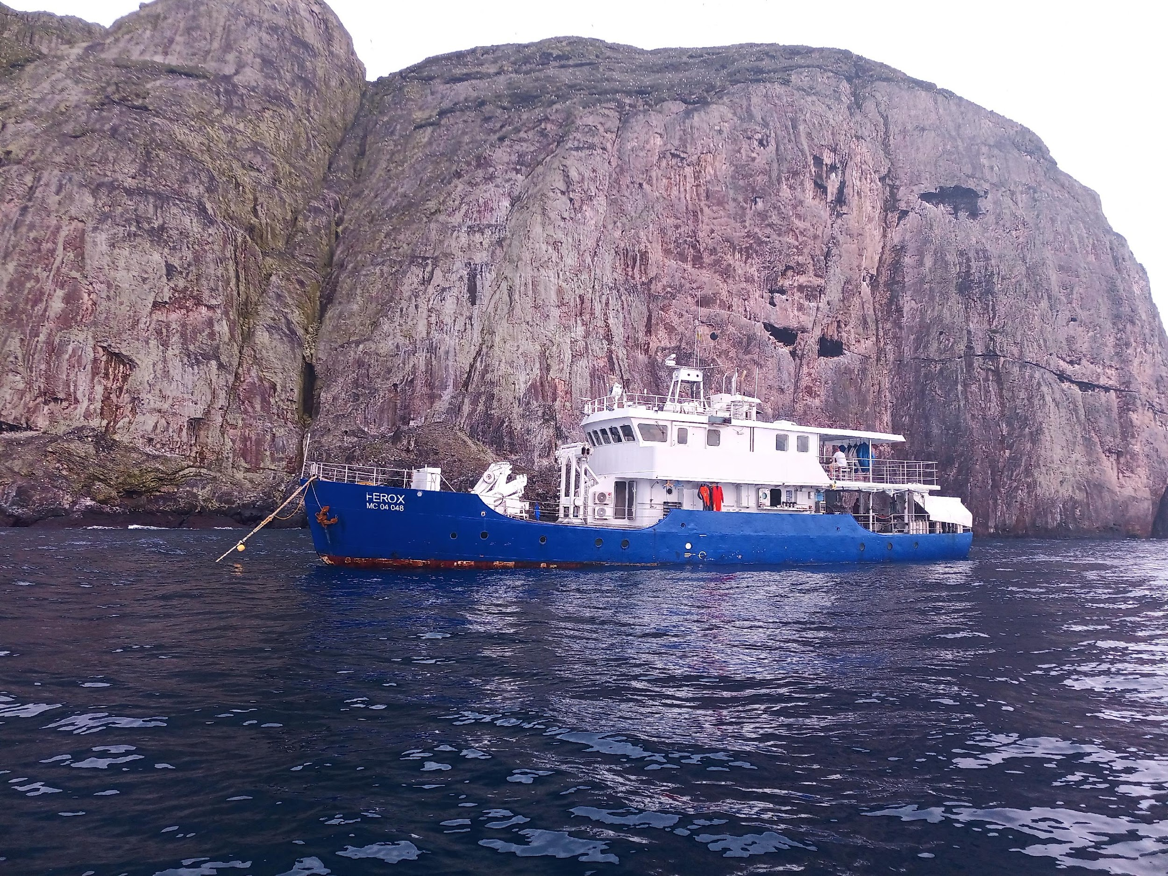

**DICIEMBRE 2024**

**Elaboración:**

Equipo técnico del Área Protegida.

Cesar Cely, Profesional Ecoturismo (Editor)

**CONTENIDO**

1. Introducción 5

2. Información General del SFF Malpelo 6

2.1. Geomorfología de la isla de Malpelo 7

2.2. Accidentes geográficos 7

2.3. Ecosistemas 8

3. Valores Objeto de Conservación del SFF Malpelo 8

4. Acceso al SFF Malpelo 9

5. Atractivos ecoturísticos 10

6. Centros Urbanos cercanos 11

7. Plan de Emergencias y Contingencias por Desastres Naturales (PECDNS) 12

7.1. Amenazas Priorizadas en el PECDNS 13

8. Zonificación de Manejo para la Recreación 19

8.1. Zona de Recreación General Exterior (ZnRGE) 19

9. Infraestructura para prestación de servicios ecoturísticos 22

10. Servicios asociados al ecoturismo 23

11. Comunidades al Interior del SFF Malpelo 23

12. Estadísticas de ingreso de visitantes al SFF Malpelo 23

13. Actores involucrados en la gestión del riesgo y la atención de emergencias 24

14. Siniestros presentados 30

15. Análisis de Riesgo asociado al Ecoturismo. 30

15.1. Identificación de las amenazas 31

15.2. Análisis de las amenazas 34

15.3. Análisis de Vulnerabilidad 39

15.4. Análisis del riesgo. 44

16. Esquema organizacional 45

17. Construcción de línea de vida para la atención del seguro 46

18. Necesidades de asistencia 47

19. Tiempo de implementación de los planes de necesidades 48

20. Bibliografía 49

# Introducción

En 1995, el Gobierno Nacional declara a Malpelo como un Área Protegida en la categoría de Santuario de Fauna y Flora (SFF), por sus condiciones únicas para la conservación y protección de la biodiversidad marina. Su posición biogeografía estratégica (única isla oceánica colombiana del Pacífico) la convierte en un área de gran interés para la ciencia dado su carácter agregador (conjunción de varias especies marinas en el mismo punto geográfico) de especies marinas. En el año 2002, la Organización Marítima Internacional (OMI) establece una “Zona Marina Especialmente Sensible - (ZMES)” en el área localizada alrededor de la Isla Malpelo, permitiendo su realineación y ampliación. Para el año 2005 el área marina protegida es nuevamente alinderada. En el año 2006 la UNESCO otorga al SFF Malpelo el título de Sitio Patrimonio Natural de la Humanidad. (Tomado de Plan de manejo, 2015). La última ampliación del Santuario de Fauna y Flora Malpelo se llevó a cabo en 2022 (Resolución 0669 de 28 de Junio de 2022), para un total de 48.151,14 km2 (4.815.114 hectáreas) ().

Frente a las actividades de ecoturismo, Parques Nacionales Naturales de Colombia, emitió la Resolución 092 de 2018, a través de la cual, se exige una póliza de accidentes y rescates como requisito de ingreso a las Áreas Protegidas con vocación ecoturística, brindando de esta manera cobertura en el área para las personas que sufran algún siniestro durante el desarrollo de su visita. Luego en el año 2022, se realizó la actualización de la Resolución 092 por medio de la similar 286 de 2022, en la que se contempló como uno de los requerimientos, la elaboración de un Plan de Necesidades de asistencia por parte de las áreas protegidas que permita cubrir en los Parques, la atención de siniestros ocasionados a visitantes. Posteriormente, durante la presente vigencia Parques Nacionales emitió la Resolución 273 de 2024, en la que se ratifican los planes de necesidades por parte de las áreas protegidas, a partir de lo cual, se elabora el presente documento. Este Plan de necesidades recoge la información más relevante del Área Protegida, así como aspectos necesarios para la gestión del riesgo en el ecoturismo, para a partir de esta información definir.

Cabe resaltar que, el buceo es una actividad permitida y priorizada en el Plan de Ordenamiento Ecoturístico (POE) del SFF Malpelo y que el área protegida es un destino reconocido internacionalmente para el desarrollo de esta actividad. Por lo tanto, este documento presenta información y hace un análisis de las necesidades específicas del SFF Malpelo que se deben de considerar siendo este un destino ecoturístico y de buceo, en relación con la atención de siniestros que podrían afectar a visitantes del AMP.

# Información General del SFF Malpelo

El SFF Malpelo (SFFM) está ubicado en la región central de la Cuenca Pacífica Colombiana (CPC), la cual se enmarca en la Ensenada de Panamá y a su vez, en el Pacífico Oriental Tropical (POT). La isla de Malpelo, porción terrestre del SFF Malpelo, constituye la posesión territorial más occidental en el Pacifico de Colombia, ubicada a 490 kilómetros al oeste del puerto de Buenaventura (3° 51'07" N y 81° 35' 40" O) en el departamento del Valle del Cauca (Figura 1).

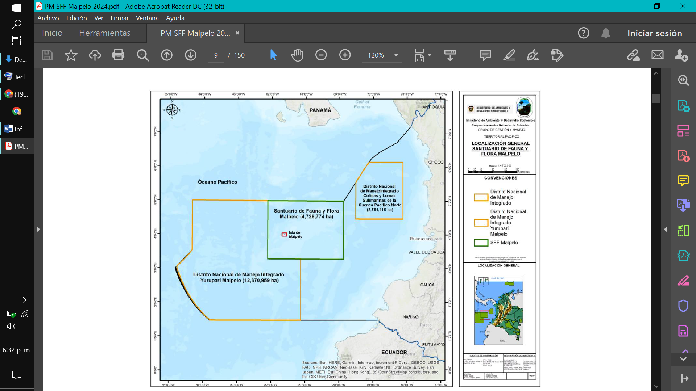

**Figura 1.** Ubicación del SFF Malpelo en el océano pacífico colombiano. Fuente: Plan de Manejo del Santuario de Fauna y Flora Malpelo, 2022.

En sus límites, al norte colinda con el Área de Recursos Manejados Cordillera de Coiba en Panamá, en el occidente colinda con el Distrito Nacional de Manejo Integrado (DNMI) Yuruparí Malpelo de Colombia. En cercanías de su límite oriental se encuentra el DNMI Colinas y Lomas Submarinas de la Cuenca Pacífico Norte. De acuerdo a la Resolución 0669 de 2022, el SFF Malpelo abarca un área marina de 4’815.114 Ha. (Tomado de Plan de manejo, 2024).

# 2.1. Geomorfología de la isla de Malpelo

El SFF Malpelo está ubicado en el llamado "Cinturón del Fuego del Pacífico", un área que se caracteriza por concentrar algunas de las zonas de subducción más importantes del mundo, lo que ocasiona una intensa actividad sísmica y volcánica, es decir que "el lecho del océano Pacífico reposa sobre varias placas tectónicas, las cuales están en permanente fricción; además, la zona concentra actividad volcánica constante. En esta área las placas de la corteza terrestre se hunden a gran velocidad (varios centímetros por año) y a su vez acumulan enormes tensiones que deben liberarse en forma de sismos”. Para el caso del SFF Malpelo, (en la denominada Cuenca de Panamá), convergen las placas de Nazca y Cocos (un centro activo de expansión del fondo marino) (Tomado de Plan de manejo, 2024).

La isla de Malpelo es la cúspide de la cordillera volcánica submarina dorsal de Malpelo. Su altura máxima se encuentra en el Cerro de la Mona con 300 m.s.n.m. (Kiesser & Hoffman, 1975). Está rodeada por 11 peñascos con alturas que varían entre los 10 y 40 metros, ubicados al norte y sur de la misma. La isla y sus peñascos abarcan un área plana de 0,63 km2 (63 Ha) y su área superficial en tercera dimensión es de aproximadamente 1,215 km2 (Lopez-Victoria & Rozo, 2011).

# 2.2. Accidentes geográficos

La isla está rodeada por costas acantiladas de hasta 100 metros de altura, altamente fracturadas, localmente brechadas, con muy pocas zonas donde la pendiente es inferior a 10°; por su parte, las cimas de los cerros son relativamente planas. Estas superficies parecen estar relacionadas con los procesos de erosión producidos por las olas al nivel del mar, que luego fueron levantados por efectos tectónicos; actualmente, se están formando unas terrazas por este proceso denominadas "Terrazas Strath" (López- Reina, 1985). Depósitos de escombros de piedra (talud) se localizan en la ladera en la parte superior en la zona centro oriental de la isla, con una pendiente de 40°, consistente en bloques de hasta 5 m de diámetro, cantos y fragmentos de roca que se desprenden del talud superior del cerro y están embebidos en una matriz limo arcillosa que conforma entre el 10 y 20% del depósito (López- Reina, 1985). En las silletas, entre los cerros, también se observa la acumulación de estos depósitos altamente inestables.

Dentro de la isla se encuentran depresiones que presentan corrientes continuas o intermitentes, donde el agua alimentadora es únicamente meteórica, siendo este el motivo por el cual corrientes intermitentes descargan agua solo en época de lluvias (desde mayo hasta diciembre). En la parte oriental se presentan corrientes continuas, más como un producto del entrampamiento del agua de lluvia en la roca, la cual actúa como esponja; el drenaje varía de excesivo a bien drenado debido al

predominio de las fuertes pendientes (Brando et al., 1992). El drenaje del suelo es natural excesivo a bien drenado, por lo cual la formación de suelo orgánico es casi nula debido al continúo lavado por las lluvias y las altas pendientes (Caita y Guerrero, 2000; IGAC, 1985).

El impacto de las olas contra el borde insular permite la formación de cavernas de abrasión, es decir, que cuando éstas se agrandan y profundizan, se acelera el proceso erosivo hasta que la franja es tan profunda que el techo no soporta más y toda la pared se desprende. Sin embargo, en la isla se presentan otros tipos de erosión causados principalmente por la meteorización, el efecto de infiltración de aguas y la escorrentía, por los procesos de contracción-dilatación debidos a cambios en la temperatura entre la noche y el día, el efecto gravitacional en bloques sueltos y disolución de los componentes en las áreas muy porosas, ataque microquímico de líquenes, y acidificación de las aguas superficiales por el excremento de las aves. Se estima que, debido a estos procesos erosivos, el tamaño de Malpelo ha disminuido entre 8 y 10 veces su tamaño inicial (Stead, 1975).

# 2.3. Ecosistemas

El SFF Malpelo, junto con el área marina protegidas del DNMI Yuruparí-Malpelo, conforman un área y migravia binacional con el Área de Recursos Manejados (ARM) Cordillera de Coiba, constituyendo una de las áreas marinas protegidas más grandes del POT. Estas tres cordilleras submarinas que se protegen (Malpelo, Yuruparí y Coiba) ofrecen hábitats geomórficos como los montes, colinas y las lomas que proporcionan un marco físico heterogéneo y dinámico, sustentando una gran diversidad de hábitats y actuando como un “oasis” para las especies marinas (Tomado de Plan de manejo, 2024).

Por otra parte, la isla está ubicada en la zona de confluencia de varias corrientes marinas, que actúan como “puentes de dispersión” para las diferentes formas larvales. El transporte de larvas y adultos puede ocurrir hacia las otras islas oceánicas del Pacífico y hacia las costas del Pacífico colombiano o panameño; igualmente esta isla actúa como puente de dispersión para las especies del Indo-Pacífico, cuyas larvas pueden ser transportadas por la corriente contra-ecuatorial formando nuevos centros de dispersión a partir de las islas del Pacífico Central u otras islas del Pacífico Oriental como Clipperton (Francia), Revillagigedos (México), Coco (Costa Rica) y Galápagos (Ecuador).

# Valores Objeto de Conservación del SFF Malpelo

El Área Marina Protegida alberga fauna bentónica susceptible a cambios en su hábitat, especies pelágicas vulnerables, especies migratorias como atunes, dorados, picudos y tortugas, y especies protegidas o en peligro de extinción como ballenas, delfines y tiburones (Codechocó *et al*., 2014; PNN, 2022). Los VOC’s del SFF Malpelo son mostrados a continuación en la Tabla 1 (Plan de Manejo del Santuario de Fauna y Flora Malpelo, 2024).

**Tabla 1.** Objetivos de conservación del SFF Malpelo.

|  |  |  |
| --- | --- | --- |
| **OBJETIVO DE CONSERVACIÓN** | **VOC DE FILTRO**  **GRUESO** | **VOC DE**  **FILTRO FINO** |
| Proteger la biodiversidad de los ecosistemas terrestres del archipiélago de Malpelo | Ambiente terrestre | Piquero de Nazca  (*Sula granti*) |
| Especies endémicas terrestres |
| Fortalecer la conectividad y complementariedad del Santuario con las áreas protegidas contiguas  Proteger la biodiversidad de los ecosistemas marinos, contribuyendo a la conservación de poblaciones de especies migratorias, endémicas y en riesgo de extinción, así como de interés comercial de la región.  Conservar los servicios ambientales relacionados con las actividades de ecoturismo, como estrategia de conservación y posicionamiento del SFF Malpelo | Ambiente pelágico | Especies de peces cartilaginosos |
| Especies de peces óseos |
| Ambiente Bentónico | Comunidad de corales |
| Especies de peces endémicas |
| Incrementar el conocimiento para el diseño de estrategias de manejo de los ecosistemas característicos asociados a las dorsales Malpelo y Yurupari | Montes Submarinos | Grandes pelágicos |

Fuente: Plan de Manejo del Santuario de Fauna y Flora Malpelo, 2022.

# Acceso al SFF Malpelo

Es posible llegar por vía terrestre o aérea a la ciudad de Cali, para posteriormente dirigirse vía terrestre al Distrito Industrial y Portuario de Buenaventura. También se puede acceder vía aérea directamente al Distrito de Buenaventura desde la ciudad de Bogotá. Finalmente, en el Puerto de Buenaventura se accede al área marina protegida del SFF vía marítima en las embarcaciones de los operadores turísticos autorizados. El recorrido tarda aproximadamente 28 a 36 horas desde la costa continental hasta la isla principal del SFF Malpelo y consta de una distancia de 490 kilómetros.

De acuerdo al POE del SFF Malpelo, las actividades de ecoturismo que tienen lugar en diferentes atractivos turísticos del área protegida son careteo o snorkelling, paseos en embarcación, buceo a pulmón libre o apnea y buceo autónomo, avistamiento de mamíferos y aves marinas.

# Atractivos ecoturísticos

Se definen a continuación las actividades ecoturísticas que se realizan al interior del SFF Malpelo a bordo de las embarcaciones turísticas y sus embarcaciones de apoyo, dado que no está permitido el ingreso a la isla por ser una zona intangible. La realización de cada una de las actividades dependerá de la naturaleza de cada excursión, de las condiciones oceanográficas y del nivel de entrenamiento y dotación de equipos con los que cuentan los guías y visitantes. Es de aclarar que, para el manejo integral del área marina protegida, se realizan actividades de monitoreo e investigación de los valores objeto de conservación del santuario (POT SFF Malpelo, 2022).

* **Careteo o *snorkelling***: se puede realizar solo en el sector del arrecife en un grupo mínimo de dos personas y con el apoyo de una embarcación auxiliar, dependiendo de las condiciones del mar.
* **Paseos en embarcación**: se puede realizar una vuelta a la isla desde la embarcación mayor o desde sus botes auxiliares.
* **Buceo a pulmón libre o apnea**: Es considerada como una actividad permitida solamente para actividades de investigación, se podrá realizar sólo en los sitios del arrecife y la nevera por ser los sitios más protegidos de las corrientes marinas que llegan a la isla, o en los puntos de amarre con apoyo de los cabos que se encuentran sumergidos.
* **Buceo autónomo:** se realiza en los 37 puntos de buceo alrededor de la isla.
* **Observación de fauna y flora**: una gran biodiversidad marina puede ser observada en los 37 puntos de buceo alrededor de la isla.
* **Observación de ballenas**: Es una actividad fortuita, entre julio y octubre el Pacifico colombiano es visitado por ballenas jorobadas que vienen a reproducirse.
* **Observación de aves:** entre octubre y marzo la isla es visitada por cerca de 70 especies de aves migratorias las cuales pueden ser observadas con equipos de visión, desde la embarcación.
* **Observación sideral**: durante la noche cuando la embarcación está en el punto de amarre o durante el transcurso del viaje desde y hacia la isla.

Los atractivos ecoturísticos del SFF Malpelo corresponden a 30 sectores y 38 sitios de buceo autorizados alrededor de la isla para la recreación. Los servicios prestados asociados al desarrollo del ecoturismo en el SFF Malpelo incluyen alojamiento y alimentación a bordo de las embarcaciones. Estos sitios son mostrados a continuación en la Figura 2.

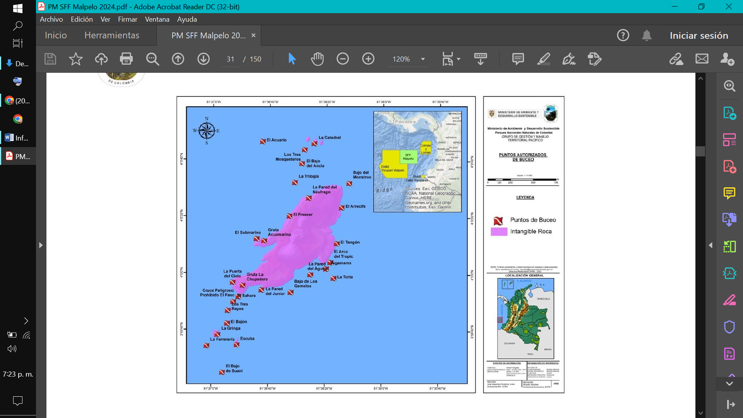

**Figura 2.** Sitios de buceo en el SFF Malpelo. Fuente: POT SFF Malpelo, 2022.

En estos sitios de buceo se pueden encontrar fondos arenosos, rocosos o coralinos que brindan el hábitat de una gran diversidad de especies marinas, como también la morfología de la isla permite el desarrollo de varios tipos de buceo, como cavernas, terrazas coralinas y rocosa, islotes, pináculos (sumergidos) y descensos por líneas sostenidas por boyas en la superficie. Por otra parte, los tiburones constituyen el grupo más representativo de peces pelágicos en el SFF Malpelo, con 21 especies de tiburones y de rayas, siendo el segundo lugar de riqueza de este grupo de especies a nivel nacional (POE SFF Malpelo, 2022).

# Centros Urbanos cercanos

Dada la lejanía de la costa y las condiciones inhóspitas de la isla Malpelo, no existen comunidades habitando en ella y no hay relaciones directas con grupos étnicos en la costa colombiana, ni en los países limítrofes como Ecuador, Panamá y Costa Rica. Las embarcaciones de turismo que operan el el AMP parten desde el Distrito de Buenaventura, el cual es el centro poblado más próximo donde se podrían trasladar heridos por vía marítima en caso de una emergencia. En la tabla 2 se presentan características generales del Distrito Especial, Industrial, Portuario, Biodiverso y Ecoturístico de Buenaventura.

La información general del Distrito de Buenaventura, es mostrado a continuación en la Tabla 2.

**Tabla 2.** Información general de Buenaventura.

|  |  |
| --- | --- |
| **Aspecto** | **Descripción** |
| **Localización** | Distrito Especial, Industrial, Portuario, Biodiverso y Ecoturístico, ubicado en el D[epartamento](https://es.wikipedia.org/wiki/Departamentos_de_Colombia) del [Valle del Cauca](https://es.wikipedia.org/wiki/Valle_del_Cauca).  [3°52′38″N 77°01′36″O](http://tools.wmflabs.org/geohack/geohack.php?language=es&pagename=Buenaventura_(Colombia)&params=3.8772222222222_N_-77.026666666667_E_type:city) |
| **Extensión** | Es el distrito/corregimiento más grande del departamento, con una extensión de 6.078 Km2; su [cabecera municipal](https://es.wikipedia.org/wiki/Cabecera_municipal) está conformada por la Isla Cascajal y una zona continental, además de 19 pequeños corregimientos con numerosos centros poblados y veredas. |
| **Límites** | El distrito especial de Buenaventura Limita al norte con el departamento del Chocó, al sur con el departamento de Cauca, al Oeste con el SFF Malpelo y el Océano Pacifico (Isla Malpelo) y al Oriente con los corregimientos de Calima-Darién, Dagua y Jamundí. |
| **Altitud** | Promedio de 7 m.s.n.m. |
| **Temperatura promedio** | 25 °C |
| **Distancia de referencia** | Se encuentra a orillas de la [Bahía de Buenaventura](https://es.wikipedia.org/wiki/Bah%C3%ADa_de_Buenaventura) en el [océano Pacífico](https://es.wikipedia.org/wiki/Oc%C3%A9ano_Pac%C3%ADfico). Dista 114 [km](https://es.wikipedia.org/wiki/Kil%C3%B3metro) por carretera a [Cali](https://es.wikipedia.org/wiki/Cali). |

Fuente: POT SFF Malpelo, 2022

# Plan de Emergencias y Contingencias por Desastres Naturales (PECDNS)

El SFF Malpelo cuenta cons instrumentos de planeación, aprobados y en implementación, cuyo objetivo principal es establecer el análisis de riesgos de origen natural y antrópicos, con la identificación de suministros, servicios y recursos del Área Protegida, así como sus Valores Objetos de Conservación, los sistemas de organización y procedimientos para prevenir y enfrentar de manera oportuna y eficiente las situaciones de emergencia y minimizar sus consecuencias.

Se debe resaltar que las acciones de Parques Naturales Nacionales en el Área Protegida se han desarrollado con el apoyo de la Armada Nacional principalmente para la logística en la zona, transporte de funcionarios y ejercer control y vigilancia. Los servicios de ecoturismo corren por cuenta de cada operador turístico (embarcación), comprometidos a contar con el personal y elementos necesarios para asegurar la expedición de buceo.

Los documentos anexos al Plan de Manejo son lo siguientes:

* Plan de Contingencia de Riesgo Público, 2022.
* Plan de Emergencias y Contingencias por Desastres Naturales, 2022.
* Plan de Ordenamiento Ecoturístico 2022.

# 7.1. Amenazas Priorizadas en el PECDNS

De acuerdo con lo anterior es posible afirmar que existe la probabilidad de ocurrencia de eventos de origen naturales que pueden poner en peligro los ecosistemas, valores naturales, servicios ambientales y la integridad física de los funcionarios y contratistas y los equipos, por ello es necesario formular un Plan de Emergencias y Contingencias que permita planificar estrategias fundamentadas en la Gestión del Riesgo de Desastres (Ley 1523 de 2012) con el propósito de establecer procedimientos de prevención, preparación y atención ante situaciones de emergencia.

Para el SFF las amenazas naturales priorizadas corresponden a:sismo, tsunamis, movimientos en masa, fenómenos ENOS y tormentas eléctricas. A continuación, en la Tabla 3 se presentan las amenazas asociadas y las acciones de prevención y reducción.

**Tabla 3.** Amenazas priorizadas.

|  |  |  |
| --- | --- | --- |
| **Amenazas priorizadas** | **Amenazas asociadas** | **Acciones de prevención y reducción** |
| Sismo | La amenaza asociada es movimientos en masa, tanto en la isla como en montes submarinos. En el distrito de Buenaventura las olas de tsunami. | Articulación con entidades del CMGRD del distrito de Buenaventura. Articulación con ARC para apoyo en la isla. Preparación ante emergencias (actualización Plan Emergencias, diseño Protocolo de Emergencias, cursos primeros auxilios, simulacros) |
| Tsunamis | Asociado a los sismos por ser el factor que los detona. | Suscripción y seguimiento a boletines y alertas de los centros de monitoreo de Tsunami con injerencia en el pacifico, bien sea nacionales (CNAT) o internacionales (NOAA). Alertas de la oficina de gestión del riesgo de PNN nivel central. Preparación ante emergencias (actualización Plan Emergencias, diseño Protocolo de Emergencias, cursos primeros auxilios, simulacros).  Articulación con ARC para apoyo en la isla. |
| Movimientos en masa | Asociado a sismos generados por tormentas por ser factores que propician la ocurrencia de este tipo de amenaza en la isla. | Evaluación constante de movimientos del terreno y caída de rocas cuando se ejecuten actividades en la isla.  Revisión periódica y mantenimiento preventivo del muro de contención ubicado en la parte trasera del puesto destacado.  Reportar los movimientos en masa que puedan materializar un riesgo y/o los movimientos de dimensiones importantes.  Preparación ante emergencias (actualización Plan Emergencias, diseño Protocolo de Emergencias, cursos primeros auxilios, simulacros).  Articulación con ARC para apoyo en la isla. |
| Fenómeno ENOS | El aumento de temperatura del agua superficial genera variaciones en procesos ecosistémicos de especies marinas protegidas o valores objeto de conservación (VOC). Disminución de la disponibilidad de alimentos afectan directamente la biodiversidad y la salud de los ecosistemas marinos, posibilidad de migración. | Articular entidades de investigación para la generación de estudios sobre las afectaciones en los VOC. |
| Tormentas Eléctricas | Aumento de precipitación que pueden generar caída de rocas sueltas en las laderas de la isla. Incremento energía del oleaje. | Monitoreo de servicios de alerta de condiciones meteomarinas, bien sea nacionales (IDEAM, DIMAR) o internacionales (NOAA).Alertas de la oficina de gestión del riesgo de PNN nivel central. Infraestructura y embarcaciones contar con pararrayos funcional. Preparación ante emergencias (actualización Plan Emergencias, diseño Protocolo de Emergencias, cursos primeros auxilios, simulacros)  Articulación con ARC para apoyo en la isla. |

Fuente: PECDNS, 2022.

A continuación, en la Tabla 4, se presentan los efectos sobre el área protegida en caso de presentarse las amenazas de sismo, tsunami, procesos de remoción en masa, ciclón, vendaval o tormentas eléctricas.

**Tabla 4.** Análisis de amenazas

|  |  |  |  |  |  |  |  |
| --- | --- | --- | --- | --- | --- | --- | --- |
| **No.** | **Amenazas** | **Áreas o atractivos** | **EVALUACIÓN** | | | **Calificación** | **Nivel de amenaza** |
| **Intensidad** | **Frecuencia** | **Extensión** |
| 1 | Ocurrencia de sismos, Tsunamis, | Todos los atractivos | 3 | 1 | 3 | 7 | Alto |
| 2 | Movimientos en masa | Todos los atractivos | 3 | 1 | 3 | 7 | Alto |
| 3 | Vendavales y precipitaciones fuertes. | Todos los atractivos | 1 | 1 | 1 | 2 | Leve |
| 4 | Tormentas eléctricas | Todos los atractivos | 3 | 1 | 3 | 8 | Alto |
| 5 | Exposición a virus, hongos y bacterias presentes en las embarcaciones de turismo (intoxicaciones) | Todos los atractivos | 2 | 1 | 1 | 4 | Medio |
| 6 | Exposición a enfermedades inmunoprevenibles y vectores (Fiebre Amarilla, entre otras) | Todos los atractivos | 2 | 1 | 1 | 4 | Medio |
| 7 | Urticación con fauna o flora | Todos los atractivos | 1 | 1 | 3 | 5 | Medio |
| 8 | Pinchazos con fauna o flora marina | Todos los atractivos | 3 | 1 | 3 | 7 | Alto |
| 9 | Ataques de fauna silvestre | Todos los atractivos | 3 | 1 | 3 | 7 | Alto |
| 10 | Manipulación de elementos pesados | Todos los atractivos | 1 | 3 | 3 | 7 | Alto |
| 11 | Contacto, atrapamiento, golpes con superficies, objetos presentes en las embarcaciones. | Todos los atractivos | 1 | 2 | 1 | 4 | Leve |
| 12 | Instalaciones locativas para prestación de servicios asociados al ecoturismo en mal estado. | Todos los atractivos | 3 | 1 | 3 | 7 | Alto |
| 13 | Exposición a situaciones de alteración del orden público, delincuencia común y atentados terroristas | Todos los atractivos | 1 | 1 | 1 | 3 | Leve |
| 14 | Zafarrancho, Naufragios | Todos los atractivos | 3 | 1 | 3 | 7 | Alto |
| 15 | Quemaduras | Todos los atractivos | 3 | 1 | 1 | 5 | Medio |
| 16 | Ahogamiento | Todos los atractivos | 2 | 1 | 2 | 5 | Medio |
| 17 | Disconfort térmico | Todos los atractivos | 2 | 1 | 3 | 6 | Medio |
| 18 | Barotrauma | Todos los atractivos | 3 | 2 | 3 | 8 | Alto |
| 19 | Enfermedad por descompresión | Todos los atractivos | 3 | 1 | 3 | 7 | Alto |
| 20 | Arrastre por corrientes. | Todos los atractivos | 3 | 1 | 1 | 5 | Medio |

Fuente: PECDNS, 2024.

# 

# Zonificación de Manejo para la Recreación

# 8.1. Zona de Recreación General Exterior (ZnRGE)

Para la definición de los atractivos turísticos del SFF Malpelo se realizó primero la identificación de los sitios y los nombres utilizados tradicionalmente para cada una de las formaciones rocosas y bajos utilizados por el personal del área protegida, operadores turísticos, fundaciones y demás actores aliados presentes en el Santuario.

Estos sitios forman un corredor continuo entre sí y rodean todas las islas del área protegida, otros corresponden a bajos externos a las salientes de roca. A su vez, poseen en su recorrido uno o más atractivos de buceo; algunos de estos sectores corresponden a grutas, cavernas o espacios entre formaciones rocosas y en algunas de estas es posible realizar actividades subacuáticas. Una vez identificados, se definió su uso, tal como se describe en la Tabla 5.

**Tabla 5.** Criterios utilizados para definir los usos de los sectores de interpretación identificados en el SFF Malpelo (Tomada de POE SFF Malpelo 2022).

| **Convención** | **Uso** | **Detalle** |
| --- | --- | --- |
|  | Recreación | Buceo recreativo principalmente. Se pueden desarrollar actividades de investigación. Asimismo, algunos de estos sitios deben evaluarse y dependiendo de las condiciones se podrán o no realizar actividades subacuáticas. |
|  | Recreación e investigación con precauciones | Buceo recreativo y científico. Algunos de estos sitios cuentan con infraestructura básica para el monitoreo de la calidad del ecosistema. Esta infraestructura incluye dispositivos para el monitoreo de la temperatura confinados dentro de tubos de PVC, estacas de acero inoxidable instaladas en formaciones rocosas o coralinas. Canastillas plásticas para el estudio de procesos de sucesión ecológica. Los visitantes deben evitar retirar artefactos como varillas de demarcación, entre otros. Para estos sitios, la charla previa al buceo o briefing ofrecido a los visitantes debe incluir estas recomendaciones. Asimismo, algunos de estos sitios deben evaluarse y dependiendo de las condiciones se podrán o no realizar actividades subacuáticas. |
|  | Prohibida | Debido a las condiciones, se prohíbe realizar actividades subacuáticas en estas zonas |

Como resultado, la evaluación de 30 sectores deja como resultado la autorización de 11 sitios para recreación, y su uso se encuentra predeterminado por las condiciones oceanográficas al momento de la inmersión; otros 16 sectores están autorizados para recreación y/o investigación con precauciones y en ellos, adicional a las actividades de ecoturismo, se adelantan actividades para el manejo del área protegida como el monitoreo y la investigación, por lo cual, presentan algunas precauciones ya sea por la infraestructura instalada con propósitos investigativos o por que se deben evaluar detalladamente las condiciones del sitio y la condición del grupo de visitantes para garantizar el buen desarrollo de la actividad de buceo.

La lista de sitios de buceo y la evaluación de su uso son mostrado en la Tabla 6.

**Tabla 6.** Evaluación de sitios de buceo

|  |  |  |  |  |  |  |
| --- | --- | --- | --- | --- | --- | --- |
| **Nº** | **Sector** | **Nº** | **Sitios de buceo** | **Latitud N** | **Longitud W** | **Uso** |
| 1 | El Arrecife | 1 | El Altar de Virginia | 4 º 00' 16,6'' | 81º 36' 17,0'' | R-I |
| 2 | El Arrecife | 4 º 00' 18,2'' | 81º 36' 14,8'' | R-I |
| 3 | La Cara del Fantasma | 4 º 00' 24,3'' | 81º 36' 13,7'' | R-I |
| 2 | Bajo del Monstruo | 4 | Bajo del Monstruo | 4 º 00' 32,1'' | 81º 36' 10,7'' | R-I |
| 3 | La Pared del Náufrago | 5 | La Pared del Náufrago | 4 º 00' 26,8'' | 81º 36' 24,9'' | R-I |
| 4 | Los Tres Mosqueteros | 6 | Athos | 4 º 00' 45,3'' | 81º 36' 21,0'' | R |
| 7 | Portos | 4 º 00' 46,1'' | 81º 36' 23,4'' | R |
| 8 | Aramis | 4 º 00' 46,5'' | 81º 36' 25,6'' | R |
| 9 | D'Artagnan | 4 º 00' 43,4'' | 81º 36' 25,8'' | R |
| 10 | El Bajo del Cholo | 4 º 00' 43,9'' | 81º 36' 26,5'' | R |
| 5 | La Catedral | 11 | La Catedral | 4 º 00' 46,1'' | 81º 36' 23,1'' | R-I |
| 6 | El Freezer | 12 | Aquamarina | 4 º 00' 11,7'' | 81º 36' 40,5'' | R |
| 7 | El Bajo del Ancla | 13 | El Bajo del Ancla | 4 º 00' 39,0'' | 81º 36' 27,4'' | R-I |
| 8 | La Trilogía | 14 | La Trilogía | 4 º 00' 34,0'' | 81º 36' 30,0'' | R-I |
| 9 | El Acuario | 15 | El Acuario | 4 º 00' 40,3'' | 81º 36' 37,6'' | R-I |
| 11 | El Submarino | 17 | El Submarino | 4º 0' 12,4'' | 81º 36' 43,2'' | R |
| 12 | La Bahía de la Nevera | 18 | El Mirador de la Nevera | 4 º 00' 00,1'' | 81º 36' 48,7'' | R-I |
| 13 | La Puerta del Cielo | 19 | La Puerta del Cielo | 3 º 59' 56,4'' | 81º 36' 51,2'' | R |
| 15 | El Sahara | 20 | El Sahara | 3 º 59' 55,0'' | 81º 36' 52,8'' | R |
| 21 | La Pared del Sésamo | 3 º 59' 53,3'' | 81º 36' 50,2'' | R |
| 16 | La Gringa | 22 | La Gringa | 3 º 59' 38,4'' | 81º 36' 56,7'' | R |
| 17 | Gruta de la Gringa | 23 | Gruta de la Gringa | 3 º 59' 38,8'' | 81º 36' 56,8'' | R-I |
| 18 | La Ferretería | 24 | La Ferretería | 3 º 59' 34,4'' | 81º 37' 00,5'' | R-I |
| 19 | El Bajo de Suani | 25 | El Bajo de Suani | 3 º 59' 25,0'' | 81º 36' 54,9'' | R-I |
| 20 | Escuba | 26 | Escuba | 3 º 59' 34,8'' | 81º 36' 49,9'' | R |
| 21 | El Bajón | 27 | El Bajón | 3 º 59' 42,4'' | 81º 36' 53,3'' | R-I |
| 22 | Los Tres Reyes | 28 | David | 3° 59’ 46,97’’ | 81° 36’ 53,07’’ | R-I |
| 29 | Saúl | 3° 59’ 50,02’’ | 81° 36’ 51,24’’ | R-I |
| 30 | Salomón | 3° 59’ 51,85’’ | 81° 36’ 49,41’’ | R-I |
| 24 | La Pared del Junior | 31 | El Bajo de Junior | 3 º 59' 54,3'' | 81º 36' 41,3'' | R |
| 25 | Bajo de los Gemelos | 32 | Bajo de Los Gemelos | 3 º 59' 53,5'' | 81º 36' 31,0'' | R-I |
| 26 | La Pared del Águila | 33 | La Pared del Águila | 3 º 59' 59,8'' | 81º 36' 24,1'' | R |
| 27 | El Arco del Tropic | 34 | El Arco del Tropic | 4 º 00' 04,2'' | 81º 36' 17,1'' | R |
| 28 | Vagamares | 35 | Vagamares | 4 º 00' 01,9'' | 81º 36' 18,6'' | R-I |
| 36 | Gruta de Vagamares | 4 º 00' 01,9'' | 81º 36' 19,7'' | R-I |
| 29 | La Torta | 37 | La Torta | 3 º 59' 58,6'' | 81º 36' 15,9'' | R-I |
| 30 | El Tangón | 38 | El Tangón | 4 º 00' 04,8'' | 81º 36' 16,6'' | R |

Fuente: POT SFF Malpelo, 2022.

La ubicación de sectores evaluados en el Plan de Ordenamiento Ecoturístico (POE 2022) como sitios de buceo autorizados para su uso, son mostrados a continuación en la Figura 3.

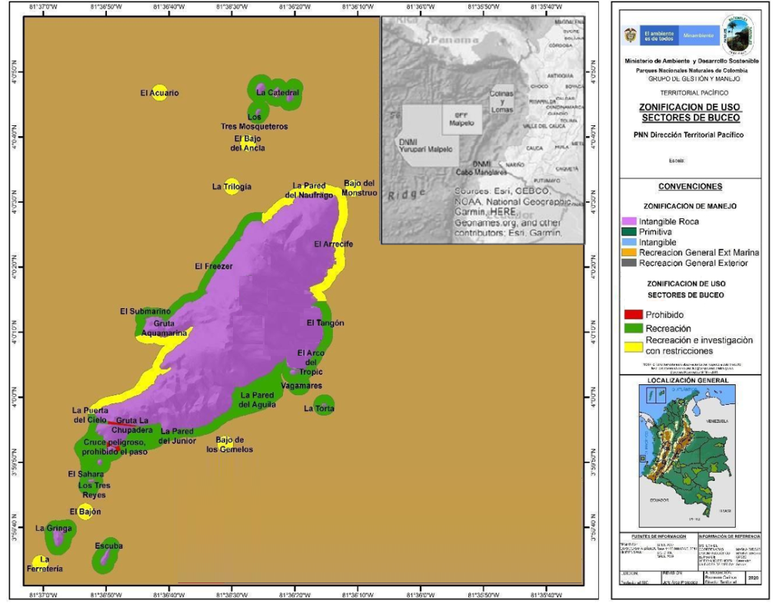

**Figura 3.** Zonificación de manejo del Santuario y la isla de Malpelo.

# Infraestructura para prestación de servicios ecoturísticos

El SFF Malpelo posee infraestructura para el amarre de las embarcaciones, para ello cuenta con una de cuatro boyas de amarre para el uso de las embarcaciones turísticas. Adicionalmente, se cuenta con tres boyas de amarre exclusivas para el uso del Catamarán Silky (Fundación BCC). No existe otra infraestructura para la operación turística en el Santuario, y al tratarse de una experiencia de vida a bordo (“*Live Aboard*”), los visitantes desarrollan todas las actividades desde los barcos de los operadores turísticos.

La información de la ubicación de los puntos de amarre y sus estado, son mostrados en la Tabla 7.

**Tabla 6.** Estado de los puntos de amarre, como infraestructura que garantiza el ecoturismo en el SFF Malpelo.

|  |  |  |  |  |  |
| --- | --- | --- | --- | --- | --- |
| **#** | **Amarre** | **Profundidad** | **Coordenadas**  **(WGS84)** | **Distancia a litoral**  **(millas náuticas, metros)** | **Estado** |
| 1 | Arrecife | 65 m | 4° 0'19.40"N 81°36'11.29"O | 0.04 (70 m) | Averiada |
| 2 | Bajo junior | 63 m | 3°59'51.47"N  81°36'26.39"O | 0.12 (210 m) | No habilitada |
| 3 | Pared del náufrago | 67 m | 4° 0'34.71"N  81°36'21.35"O | 0.09 (160 m) | No habilitada |
| 4 | La Nevera | 57 m | 4° 0'5.45"N  81°36'46.29"O | 0.09 (160 m) | No habilitada |

# Servicios asociados al ecoturismo

De acuerdo a una búsqueda realizada por parte del SFF Malpelo, en la Tabla 7 se presenta información general de pólizas de buceo empleadas por visitantes del área protegida.

**Tabla 7**. Seguridad ofrecida al visitante.

|  |  |  |
| --- | --- | --- |
| **PRESTADOR DE SERVICIO** | **SERVICIO PRESTADO** | **DETALLE DEL INSTRUMENTO** |
| DAN  (Divers Alert Network) | Póliza internacional buceo | https://world.dan.org/es/membership-coverage/latin-america-caribbean/ |
| Colasistencia | Póliza nacional de buceo | https://colasistencia.net/seguro-para-buceo/ |

# Comunidades al Interior del SFF Malpelo

Dada la lejanía de la costa y las condiciones inhóspitas de la isla Malpelo, no existen comunidades habitando en ella y no hay relaciones directas con grupos étnicos en la costa colombiana, ni en los países limítrofes como Ecuador, Panamá y Costa Rica. La isla de Malpelo y sus islotes son definidos como Áreas Intangibles del Santuario y está prohibido al ingreso a turistas, sin embargo si se presenta el constante ascenso y tránsito de investigadores y personal del puesto destacado de la Armada Nacional de Colombia. Se planea en el futuro contar con instalaciones permanentes sobre la isla para la entidad como sede operativa del SFF Malpelo.

# Estadísticas de ingreso de visitantes al SFF Malpelo

Anualmente el SFF Malpelo registra y consolida estadísticas correspondientes al número de visitantes teniendo en cuenta su procedencia, teniendo así que entre 2004 y 2019 ingresaron al

AP 9.170 visitantes (Figura 5), con un promedio de 573 visitantes/año. En 2020 con motivo de la emergencia sanitaria por el COVID-19, el número de visitas cayó drásticamente en un 75% con respecto al promedio de los últimos años (Figura 2). Desde 2004 la tendencia en el número anual de visitantes aumentó hasta el año 2010 alcanzando casi a duplicar el promedio, sin embargo, en 2011 volvió a reducirse y para 2013 se reportan los valores más bajos de este periodo de tiempo (326 visitantes). En adelante de 2014 hasta 2019 el promedio de visitantes estuvo cercano a 400

Desde el ordenamiento de la actividad ecoturística, establecido junto con la autoridad marítima desde el año 2015, toda embarcación que viaje a la isla de Malpelo con fines recreativos, debe tener su operación en el puerto de Buenaventura. Esto causó que operadores internacionales de Panamá y Costa Rica, que aportaban una gran parte de los visitantes, afectarán sus operaciones y la rentabilidad del viaje, como tampoco fue posible conectar con otros destinos como Isla Cocos o Galápagos. De esta manera, la operación internacional se canceló y actualmente los operadores ecoturísticos son exclusivamente de origen nacional. Estas modificaciones han brindado un mayor control sobre el tránsito marítimo en el Santuario y han permitido el posicionamiento de Buenaventura como escenario turístico.

A continuación, se muestra la Figura 4, con los valores acumulados de visitantes en las últimas décadas para el SFF Malpelo.

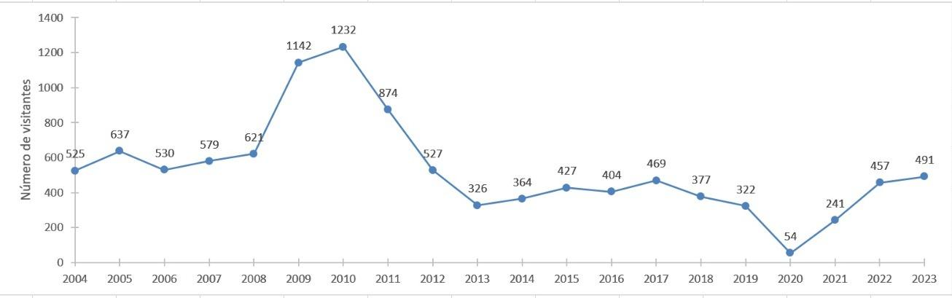

**Figura 4.** Estadísticas de ingreso de visitantes en el SFF Malpelo (investigadores y turistas).

# Actores involucrados en la gestión del riesgo y la atención de emergencias

Es importante aclarar que los visitantes del Santuario hacen parte de un nicho especializado que corresponde a buzos expertos, por lo que su posicionamiento como actividad funcional para el distrito especial de Buenaventura no está contemplado.

El SFF Malpelo no cuenta con embarcaciones ni medios de transporte propios. Sin embargo, en el marco de convenios se tiene el apoyo de las embarcaciones de la Armada Nacional, el catamarán Silky de la fundación BCC y las embarcaciones de operadores turísticos.

A continuación, en la Tabla 8, se exponen los entes y actores relacionados con la gestión del riesgo y atención de emergencias para el SFF Malpelo.

**Tabla 8.** Entidades y Organismos de atención nacional y local.

|  |  |  |  |  |  |
| --- | --- | --- | --- | --- | --- |
| **Sistema Nacional - Instancia Local** | | | | | **COMPETENCIAS - SERVICIOS** |
| **Nombre** | **Entidad** | **Cargo** | **Teléfono** | **Correo Electrónico** |
| **PARQUES NACIONALES NATURALES** | | | | | |
| Adriana Daza | Santuario de Fauna y Flora de Malpelo | Jefe de Área Protegida | 3182968810 | adriana.daza@parquesnacionales.gov.co | Gestión y enlace de comunicaciones desde el Área Protegida y Buenaventura |
| Gipsy Vivian Arenas | Oficina de Gestión del Riesgo | Jefe de Oficina | 3112170822 | gipsy.arenas@parquesnacionales.gov.co | Gestión y enlace con entidades de apoyo Nivel Nacional Bogotá |
| Gloria Teresita  Serna | DTPA | Director Territorial Pacífico | 3116430712 | director.dtpa@parquesnacionales.gov.co | Gestión y enlace con entidades de apoyo Nivel Regional (Valle del Cauca, Cauca, Nariño y Chocó) |
| Diego González Guevara | DTPA | Profesional Gestión del Riesgo | 3122052353 | gestiondelriesgo.dtpa@parquesnacionales.gov.co | Gestión con AP y enlace con entidades de apoyo Nivel central y regional. |
| Teniente Corbeta Niño | Armada Nacional | Jefe de Operaciones FNP | 3003540324 | operacionesfnp@armada.mil.co | Bahía Málaga, primer centro de atención médica ante una emergencia en Malpelo |
| Personal de turno | Centro de Operaciones del Pacifico Bahia Malaga - Armada Nacional | Jefe de Operaciones | 315 7317401 | dicopa@armada.mil.co | Centro de Operaciones del Pacifico Bahia Malaga - Armada Nacional |
| Teniente de Corbeta Edwin Ruiz | Oficina Ambiental de la Base MIlitar Bahia Malaga | Encargado | 3125149081 | edwin.ruiz@armada.mil.co | Centro de Operaciones del Pacifico Bahia Malaga - Armada Nacional |
| Angela Martinez | Fundación Malpelo y otros Ecosistemas Marinos | Coordinadora administrativa y financiera | 3013714463 | amartinez@fundacionmalpelo.org | Para el Área Protegida Apoyo en las actividades de logística de operación Bogota |
| Erica Lopez | Fundación Biodiversity Conservation Colombia | Directora | 3046610957 | gerencia@biodiversituconservationcolombia.org | Para el Área Protegida Apoyo en las actividades de logística de operación Calí |
| **CONSEJO DISTRITAL DE GESTIÓN DEL RIESGO DE BUENAVENTURA** | | | | | |
| Edwin Janes Patiño | Alcaldía Buenaventura | Personero Distrital | 2978928 | personeria.distrital@personeriabuenaventura.gov.co | Ejecutar Programas de Capacitación comunitaria en lo relacionado con prevención de Desastres y atención de emergencias.  Colaborar con la administración Municipal cuando se requiera aplicar medidas para la Prevención de riesgos de accidentes.  Diseñar ejecutar programas de capacitación en materia de Prevención de Desastres  Coordinar las actividades de los diferentes organismos de socorro para la prevención y Atención de Desastres. |
| Víctor Miguel Campaz Salazar | Defensor del pueblo | 322 3866316 |  |
| Eduardo Silva | Procuraduria provisional Distrital | 5878750 ext 21200 | sduenas@procuraduria.gov.co |
| Arbington Lopez | Oficina Gestión del Riesgo Distrital | 3166966705 |  |
| Jorge Riascos | Policía Ambiental Distrital | Encargado | 3163866286 | policiaeduardo.molano@correo.gov.co | Aduanas ambientales, Control de turismo, control de tráfico de especies. |
| Intendente Paola Andrea Cardozo | Policía de Infancia y adolescencia | Encargado | 3133473430 | paula.cardozo@correo.policia.gov.co | Apoyo en atención de Emergencias, búsqueda y rescate |
| Ulpiano Riascos | Secretaría de Seguridad Distrital | Director | 3154543019 |  | Apoyo en atención de Emergencias, búsqueda y rescate |
| María Jackeline Quiñones | Defensa Civil Colombiana | Jefe encargada | 3167528151 | mariayaqueline@gmail.com | Apoyo en atención de Emergencias, búsqueda y rescate |
| Hector Antonio Hurtado | Cuerpo de Bomberos Voluntarios de Buenaventura |  | 2424000 | secretariacomandobomberosbun@gmail.com | Apoyo en atención de emergencias, salvamento, búsqueda y rescate |
| Gabriela Vélez | Cruz Roja | Jefe encargada | 3165347504 | umbuenaventura@cruzrojavalle.org.co | Apoyo en atención de Emergencias, búsqueda y rescate |
| Mauricio Portilla Lopez | Migración Colombia | Jefe | 3108099053 | pcm.puertonuenaventura@migracioncolombia.gov.co | Apoyar al SFF Malpelo en búsqueda y rescate, salvamento y atención de emergencias |
| Libia Antonia Santos Perea | AUNAP | Directora | 3165243142 | libia.santos@aunap.gov.co | Autoridad Nacional de Acuicultura y pesca |
| Consejo Departamental de Gestión del Riesgo del Departamento del Valle del Cauca | | | | | |
| Marco Antonio Suarez Gutierrez | CVC | Director | 2409510 ext 2603 | marco-antonio.suarez@cvc.gov.co | Corporación Autónoma Regional del Valle del Cauca |
| Francisco Tenorio Lara | Secretaría Departamental de Riesgos | Secretario de despacho | 310 365 7425 | cdgrd.valle@gestiondelriesgo.gov.co | Articular instancias nacionales de respuesta a emergencias - UNGRD |
| Teniente Hernandez | Cuerpo de Bomberos | Teniente Hernández | (2) 2424000  119 | info@bomberosbun.com | Apoyar al SFF Malpelo en búsqueda y rescate, salvamento y atención de emergencias y apoyar en el tema de incendios estructurales. |

**Tabla 9.** Prestadores de servicios

|  |  |  |  |  |  |
| --- | --- | --- | --- | --- | --- |
| **OPERADORES TURÍSTICOS** | | | | | |
| Harol Botero | Sin Motonave | Operador: Embarcaciones Asturias | (57) 3137672864 | barcoasturias@yahoo.com | Presta servicio de ecoturismo hacia el SFF Malpelo, PNN Gorgona y Chocó norte |
| Antony Cruz Vergara | Motonave: Ferox - Colombia | Operador: Colombia Dive Adventures | (57) 3176514927 | g.restrepo@colombiadiveadventures.com | presta servicio de ecoturismo hacia el SFF Malpelo, PNN Gorgona |
| Carlos Cordoba | Motonave: Sea Wolf - Colombia | Operador: Pacific Diving Company | (57) 3217006073 | capt.seawolfaboard@gmail.com | Presta servicio de ecoturismo hacia el SFF Malpelo, PNN Gorgona y Chocó norte |

# 

# Siniestros presentados

A continuación, en la Tabla 10 se presenta información general sobre los siniestros reportados en actividades de los guardaparques o turistas en el SFF Malpelo durante los últimos años.

**Tabla 10.** Siniestros de muertes presentados

|  |  |  |
| --- | --- | --- |
| **Evento** | **Año** | **Implicados** |
| Pérdida de grupo de buzos en la M.N. María Patricia::  3 sobrevivientes, 2 muertos.  Procedimientos de búsqueda y rescate Armada Nacional - Fuerza Aérea | 31 agosto 2016  (3 días busqueda) | Paul Morse  Jorge Iván Morales  Hernán Darío Rodríguez Erica Vanessa Díaz+  Carlos Jiménez+  Pérdidas materiales |
| Incendio total cabaña puesto destacado Isla Malpelo | 23 octubre 213 | Personal militar con quemaduras  (2 infantes regulares, 1 suboficial), pérdidas materiales. |

# Análisis de Riesgo asociado al Ecoturismo.

De acuerdo a las dinámicas identificadas en el área protegida, y siguiendo la metodología institucional que se desarrolló para el PECD (Plan de Emergencias y Contingencias por Desastres Naturales), se analizó el riesgo asociado al Ecoturismo de la siguiente manera:

15.1. Identificación de las amenazas.

15.2. Análisis de las amenazas.

15.3. Análisis de vulnerabilidad.

15.4. Análisis del riesgo.

# 15.1. Identificación de las amenazas

A continuación, en la Tabla 11, se hace una identificación de las amenazas en el SFF Malpelo, tomando en cuenta las amenazas consignadas en el PECDN.

**Tabla 11**. Identificación de amenazas.

|  |  |  |  |  |
| --- | --- | --- | --- | --- |
| **No.** | **Amenazas** | **Clasificación** | **Medidas de intervención** | |
| **Eliminación** | **Controles Administrativos, Señalización, Advertencias** |
| 1 | Ocurrencia de sismos, Tsunamis, | Fenómeno Natural | No | . Procedimientos de evacuación en la isla y en la sede administrativa.  . Contar con equipos de comunicación, sistema de alarma y kits de rescate.  . Seguir las recomendaciones de emergencia y procedimientos de evacuación a centro médico. |
| 2 | Vendavales, y precipitaciones fuertes. | Fenómeno Natural | No | . Procedimientos de evacuación en la isla y en la sede administrativa.  . Contar con equipos de comunicación y sistema de alarma.  . Seguir las recomendaciones de emergencia y procedimientos de evacuación. |
| 3 | Exposición a virus, hongos y bacterias presentes en las embarcaciones de turismo (intoxicaciones) | Biológico | No | Buenas prácticas de higiene: Uso de guantes, delantal, gorros, lavado de manos.  Curso de manipulación de alimentos y procedimientos de evacuación a centro médico. |
| 4 | Exposición a enfermedades inmunoprevenibles y vectores (Fiebre Amarilla, entre otras) | Biológico | No | . Vacunación  . Uso de repelente, camiseta y pantalón manga larga.  . Procedimientos de evacuación a centro médico |
| 5 | Urticación, pinchazos con fauna o flora | Biológico | No | . Buenas prácticas de buceo: Uso de trajes largos, guantes, calzado, planeación del recorrido del sendero submarino y evitar el contacto con la fauna silvestre.  . Evitar la manipulación de elementos de pesca ilegal abandonados.  . Llevar consigo los medicamentos necesarios. Procedimientos de primeros auxilios y evacuación a centro médico |
| 6 | Ataques de fauna silvestre | Biológico | No | Evitar el contacto con la fauna silvestre, no alimentar y no perseguir.  . Seguir las recomendaciones de emergencia.  . Procedimientos de primeros auxilios, considerar torniquete, evacuación a centro médico. |
| 6 | Manipulación de elementos pesados | Ergonómico | No | . Buenas prácticas para la carga y desplazamiento de peso.  . Procedimientos de primeros auxilios.  . Asistencia de tripulantes de las embarcaciones de buceo.  . Hidratación y prevención.  . Tomar descanso durante las jornadas de trabajo. |
| 7 | Lesiones, atrapamiento, golpes con superficies, objetos presentes en las embarcaciones. | Locativo | No | . Calzado antideslizantes.  . Desplazarse con cuidado en las embarcaciones  . Charlas de seguridad en la embarcación  . Procedimientos de evacuación a centro médico |
| 8 | Instalaciones locativas para prestación de servicios asociados al ecoturismo en mal estado. | Locativo | Sí | Instalación mantenimiento preventivo y correctivo de sistemas de amarre.  Procedimientos de evacuación a centro médico |
| 9 | Exposición a situaciones de alteración del orden público, delincuencia común y atentados terroristas | Público | No | Medios de comunicación y procedimiento de emergencias.  Procedimientos de evacuación a centro médico  Prevención de situaciones de riesgo prohibidas: Embriagarse y alteración del orden. |
| 10 | Zafarrancho, Naufragios | Físico | No | Coordinación del Capitán de cada embarcación en procedimientos de emergencia.  Equipamiento de la brigada contra incendios de cada embarcación.  Equipamiento de elementos de socorrismo y naufragio de cada embarcación.  Contar con elementos de seguridad como chalecos salvavidas, radio-comunicación.  Acatar las recomendaciones meteorológicas de DIMAR |
| 11 | Quemaduras | Físico | No | Equipamiento de la brigada contra incendios de cada embarcación.  Equipamiento de primeros auxilios de cada embarcación y procedimientos de evacuación a centro médico. |
| 12 | Ahogamiento | Físico | No | Reglamentación de los visitantes: No natación, no apnea, no careteo. Contar siempre con personal y embarcación acompañante.  Equipamiento de primeros auxilios de cada embarcación y procedimientos de evacuación a centro médico. |
| 13 | Disconfort térmico | Físico | No | Contar con los equipos necesarios para la actividad.  No estar en estado de embriaguez. |
| 14 | Barotrauma (lesiones por diferencias de presión) | Físico | No | Reglamentación de los visitantes: Experiencia de buceo (Velocidades de ascenso, maniobras de compensación).  Equipamiento de primeros auxilios de cada embarcación, atención de problemas cardiopulmonares, asistencia con oxígeno y procedimientos de evacuación a centro médico.  Se puede requerir tratamiento poshospitalario con cámara hiperbárica, el cual debe localizarse lo más cercano posible a la ciudad de Buenaventura, y contar con el respectivo equipo médico especializado para su manejo y tratamiento. |
| 15 | Enfermedad por descompresión | Físico | No | Reglamentación de los visitantes: No buceos descompresión.  . Equipamiento de primeros auxilios de cada embarcación y procedimientos de evacuación a centro médico.  . Equipamiento de atención rápida a problemas cardiopulmonares, asistencia con oxígeno por más de 40 horas y procedimientos de evacuación a centro médico.  Se puede requerir tratamiento poshospitalario con cámara hiperbárica, el cual debe localizarse lo más cercano posible a la ciudad de Buenaventura, y contar con el respectivo equipo médico especializado para su manejo y tratamiento |
| 16 | Arrastre por corrientes. | Físico | No | . Buenas prácticas de buceo: Planeación del recorrido del sendero submarino, uso de equipos de emergencia (GPS-AIS, boya de superficie)  . Reglamentación de los visitantes: Experiencia de buceo (natación).  . Equipamiento y procedimientos búsqueda y rescate de cada embarcación. |

# 15.2. Análisis de las amenazas

Luego de la identificación de las amenazas que pueden tener ocurrencia en el área protegida, se procede a realizar la evaluación del nivel de amenaza que se muestra en la Tabla 12, para lo cual se adaptó una parte de la metodología del plan de emergencias y contingencias, y se consideran

otras relacionadas con la actividad ecoturística. En este análisis se califican tres factores: intensidad, frecuencia y extensión, los cuales poseen una calificación de 1 a 3, de las cuales se puede observar su descripción en las tablas siguientes de abajo que acompañan este análisis.

Al calificar los tres factores de 1 a 3, se obtiene una calificación total que va en los rangos: 1-3 (alto), 4-6 (medio) y de 7-9 (alto), obteniendo con esta calificación final el nivel de amenaza. Estos valores de referencia son mostrados posteriormente en la Tabla 13.

**Tabla 12**. Análisis de amenazas.

|  |  |  |  |  |  |  |  |
| --- | --- | --- | --- | --- | --- | --- | --- |
| **No.** | **Amenazas** | **Áreas o atractivos** | **EVALUACIÓN** | | | **Calificación** | **Nivel de amenaza** |
| **Intensidad** | **Frecuencia** | **Extensión** |
| 1 | Ocurrencia de sismos, Tsunamis, | Todos los atractivos | 3 | 1 | 3 | 7 | Alta |
| 2 | Movimientos en masa | Todos los atractivos | 3 | 1 | 3 | 7 | Alta |
| 3 | Vendavales y precipitaciones fuertes. | Todos los atractivos | 1 | 1 | 1 | 2 | Baja |
| 4 | Tormentas eléctricas | Todos los atractivos | 3 | 1 | 3 | 8 | Alta |
| 5 | Exposición a virus, hongos y bacterias presentes en las embarcaciones de turismo (intoxicaciones) | Todos los atractivos | 2 | 1 | 1 | 4 | Media |
| 6 | Exposición a enfermedades inmunoprevenibles y vectores (Fiebre Amarilla, entre otras) | Todos los atractivos | 2 | 1 | 1 | 4 | Media |
| 7 | Urticación con fauna o flora | Todos los atractivos | 1 | 1 | 3 | 5 | Media |
| 8 | Pinchazos con fauna o flora marina | Todos los atractivos | 3 | 1 | 3 | 7 | Alta |
| 9 | Ataques de fauna silvestre | Todos los atractivos | 3 | 1 | 3 | 7 | Alta |
| 10 | Manipulación de elementos pesados | Todos los atractivos | 1 | 3 | 3 | 7 | Alta |
| 11 | Contacto, atrapamiento, golpes con superficies, objetos presentes en las embarcaciones. | Todos los atractivos | 1 | 2 | 1 | 4 | Baja |
| 12 | Instalaciones locativas para prestación de servicios asociados al ecoturismo en mal estado. | Todos los atractivos | 3 | 1 | 3 | 7 | Alta |
| 13 | Exposición a situaciones de alteración del orden público, delincuencia común y atentados terroristas | Todos los atractivos | 1 | 1 | 1 | 3 | Baja |
| 14 | Zafarrancho, Naufragios | Todos los atractivos | 3 | 1 | 3 | 7 | Alta |
| 15 | Quemaduras | Todos los atractivos | 3 | 1 | 1 | 5 | Media |
| 16 | Ahogamiento | Todos los atractivos | 2 | 1 | 2 | 5 | Media |
| 17 | Disconfort térmico | Todos los atractivos | 2 | 1 | 3 | 6 | Media |
| 18 | Barotrauma | Todos los atractivos | 3 | 2 | 3 | 8 | Alta |
| 19 | Enfermedad por descompresión | Todos los atractivos | 3 | 1 | 3 | 7 | Alta |
| 20 | Arrastre por corrientes. | Todos los atractivos | 3 | 1 | 1 | 5 | Media |

**Tabla 13.** Detalle de los Criterios para el análisis de las amenazas.

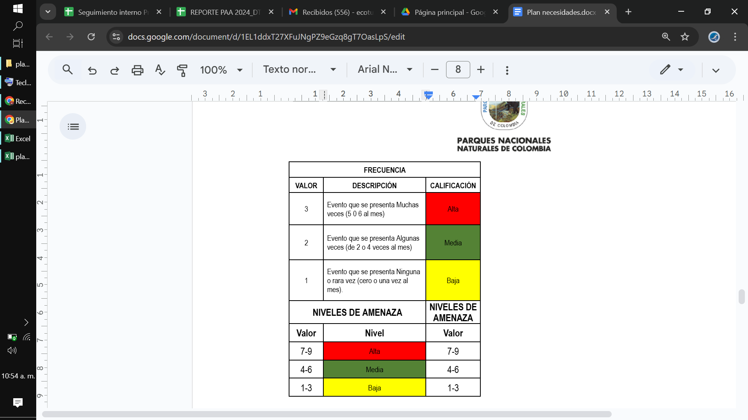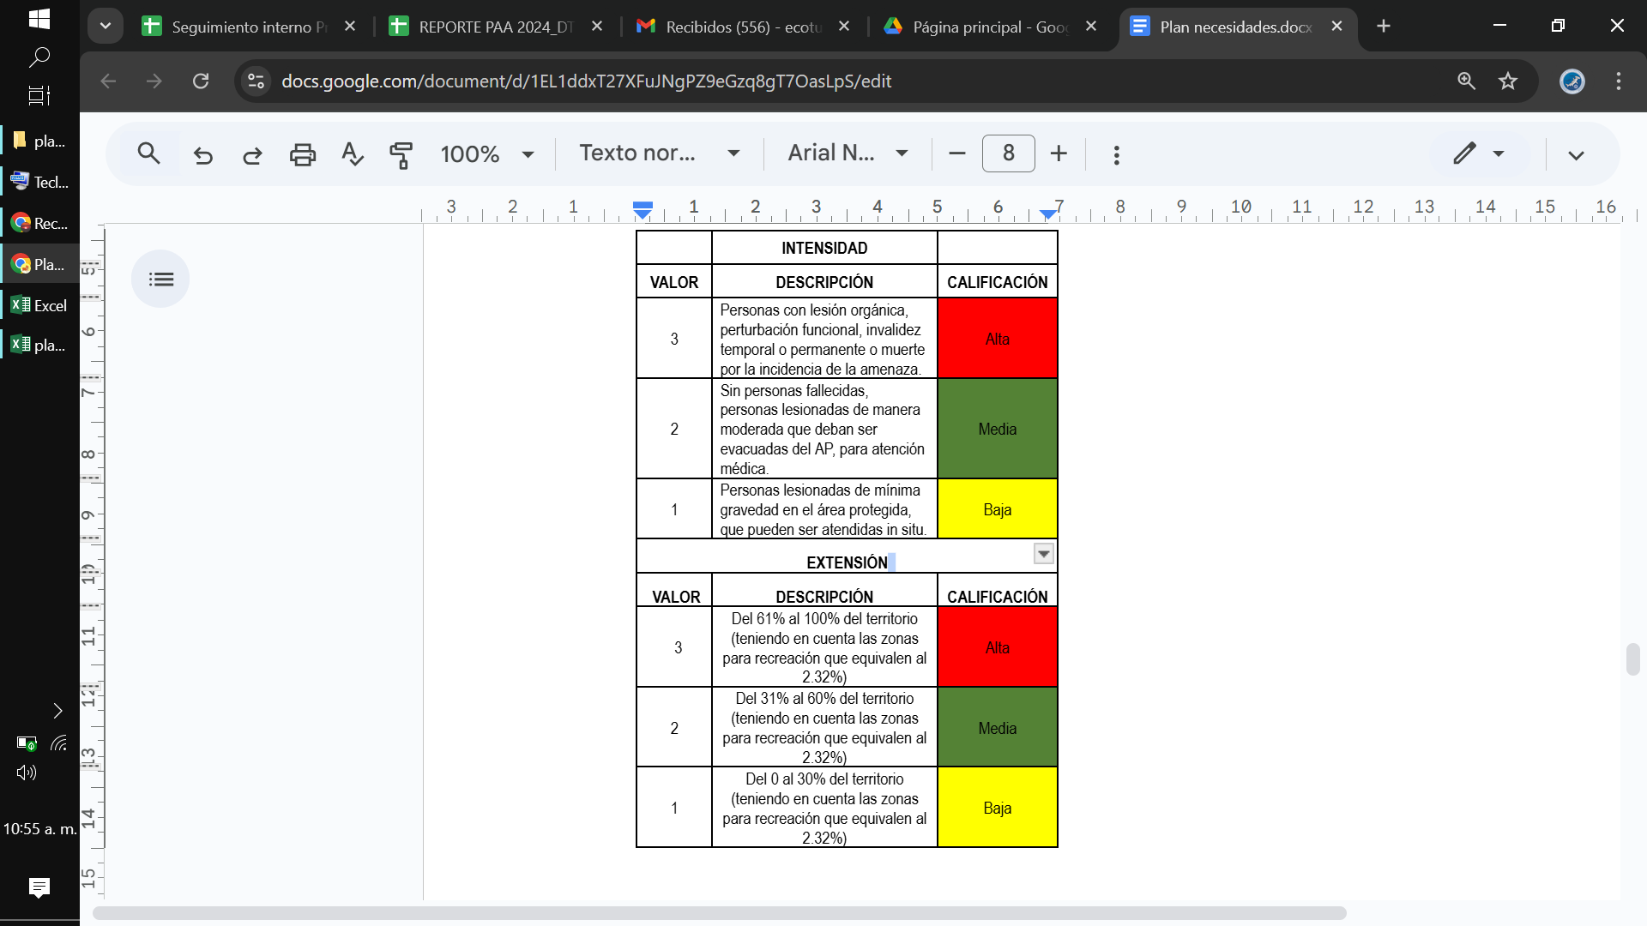

# 15.3. Análisis de Vulnerabilidad

Posterior al análisis de las amenazas, para aquellas que su calificación fue alta, pasan a ser priorizadas y se realiza el análisis de vulnerabilidad. Este análisis expuesto en la Tabla 14, califica numéricamente la vulnerabilidad (1 (baja), 3 (media) y 5 (alta)) en la atención de una emergencia al considerar factores económicos, de infraestructura, equipamiento, saneamiento básico, cobertura y talento humano del SFF Malpelo.

Al calificar los tres factores de 1 a 5, se obtiene una calificación con los valores de referencia son mostrados posteriormente en la Tabla 15.

**Tabla 14**. Análisis de vulnerabilidad

|  |  |  |  |  |  |  |  |  |  |  |  |  |
| --- | --- | --- | --- | --- | --- | --- | --- | --- | --- | --- | --- | --- |
| **Factores** | **Descripción del factor** | **Ocurrencia de sismos, Tsunamis,** | **Movimientos en masa** | **Tormentas eléctricas** | **Pinchazos con fauna o flora marina** | **Ataques de fauna silvestre** | **Manipulación de elementos pesados** | **Instalaciones en mal estado.** | **Zafarrancho, Naufragios** | **Barotrauma** | **Enfermedad por descompresión** | **Medidas a tomar** |
| Económico | Contar con personal capacitado, equipo e instalaciones para asistir a los miembros del equipo técnico del Santuario, actores estratégicos y visitantes. | 4 | 4 | 3 | 3 | 5 | 1 | 3 | 5 | 4 | 5 | Plan de emergencias de la embarcación, primeros auxilios y evacuación a centro médico. |
| Cada operador debe garantizar la atención de los visitantes en situaciones de emergencia, enfermedad, accidentalidad y otros siniestros que se puedan presentar al interior del Área Protegida durante la visita. |
| Infraestructura | Recursos económicos, personal y equipo junto con alianzas de actores estratégicos para la intervención de puntos de amarre en mal estado. | 5 | 1 | 1 | 1 | 1 | 1 | 3 | 5 | 1 | 1 | Gestión permanente de acciones de intervención a los puntos y sistemas de amarre. |
| Equipamiento | Disponibilidad de equipos de buceo que permitan asistir las operaciones de prevención y control de presiones por buceo y acciones misionales de los actores estratégicos. | 1 | 1 | 1 | 1 | 1 | 3 | 4 | 1 | 0 | 4 | Gestión permanente de insumos para equipos. |
| Saneamiento básico | Acciones de saneamiento básico que permita condiciones de asepsia para la atención a los visitantes usuarios (pernoctar y restaurante) y la disposición adecuada de los residuos sólidos y líquidos. | 5 | 5 | 1 | 5 | 5 | 1 | 1 | 1 | 1 | 1 | Plan de operación de cada operador ecoturístico y acciones de seguimiento por el equipo técnico del AP. |
| Cobertura | Cubrir la totalidad de riesgos en su totalidad las áreas donde se realizan actividades en el marco de la recreación que permita atender las situaciones de emergencia, enfermedad, accidentalidad, u otros siniestros que se puedan presentar al interior del Área Protegida durante la visita | 2 | 2 | 3 | 3 | 5 | 1 | 3 | 5 | 4 | 5 | Contar con el personal, infraestructura y equipamiento en todas las áreas donde se permite la recreación en el Área Protegida |
| Talento humano | Contar con el personal capacitado e idóneo para brindar atención a los usuarios o visitantes ante situaciones de emergencia, enfermedad, accidentalidad, u otros siniestros que se puedan presentar al interior del Área Protegida durante la visita | 1 | 1 | 3 | 3 | 5 | 3 | 4 | 5 | 4 | 5 | Certificaciones de formación académica para visitantes. |
| Contratación de personal idóneo para atención a visitantes |
|  | **Total** | 18 | 14 | 12 | 16 | 22 | 10 | 18 | 22 | 14 | 21 |  |
|  | **Nivel Vulnerabilidad** | ALTO | MEDIO | MEDIO | ALTO | ALTO | MEDIO | ALTO | ALTO | MEDIO | ALTO |  |

**Tabla 15**. Detalle de los Criterios para el análisis de la vulnerabilidad.

|  |  |  |  |  |  |
| --- | --- | --- | --- | --- | --- |
| **VALORACIÓN DE VULNERABILIDAD** | | |  | **NIVELES DE VULNERABILIDAD** | |
| **Valor** | **Calificación** | **Descripción** |  | **Valor** | **Calificación** |
| 1 | Baja | El factor tiene gran capacidad de anticiparse, afrontar, resistir, responder y recuperarse de una emergencia. |  | 4-9,9 | Bajo |
| 3 | Media | Capacidad moderada o baja susceptibilidad del factor. |  | 10-14,9 | Medio |
| 5 | Alta | Gran susceptibilidad o fragilidad del factor ante una emergencia. |  | 15-20 | Alto |

# 15.4. Análisis del riesgo.

Una vez se cuenta con la clasificación de las amenazas y su vulnerabilidad, se procede a generar una calificación del riesgo como una multiplicación de los anteriores valores y clasificados nuevamente bajo un Nivel (Alto, Medio, Bajo), los cuales son mostrados en la Tabla 12.

Los valores de referencia de la evaluación de análisis de riesgo, son mostrados posteriormente en la Tabla 13.

**Tabla 12**. Evaluación de análisis de riesgo.

|  |  |  |  |  |
| --- | --- | --- | --- | --- |
| **Amenazas Priorizadas** | **Calificación de la amenaza** | **Calificación de la vulnerabilidad** | **Calificación del Riesgo** | **Nivel** |
| Ocurrencia de sismos y tsunamis, | 7 | 18 | 126 | Alto |
| Movimientos en masa | 7 | 14 | 98 | Medio |
| Tormentas eléctricas | 2 | 12 | 24 | Bajo |
| Pinchazos con fauna o flora marina | 8 | 16 | 128 | Alto |
| Ataques de fauna silvestre | 4 | 22 | 88 | Medio |
| Manipulación de elementos pesados | 4 | 10 | 40 | Medio |
| Instalaciones en mal estado. | 5 | 18 | 90 | Medio |
| Zafarrancho, Naufragios | 7 | 22 | 154 | Alto |
| Barotraumas | 7 | 14 | 98 | Medio |
| Enfermedad por descompresión | 7 | 21 | 147 | Alto |

**Tabla 13.** Detalle de la valoración del análisis de riesgo

|  |  |
| --- | --- |
| **NIVELES DE RIESGO** | |
| **Calificación** | **Valor** |
| Bajo | <36 |
| Medio | 36,1- 102 |
| Alto | 102,1-180 |

**15.5. Sitios críticos con mayor riesgo de siniestros en el Área Protegida**

Por último, se presentan 3 sitios en que está prohibido realizar cualquier tipo de actividad turística debido a los riesgos asociados a corrientes, oleaje, visibilidad y tamaño.

A continuación, en la Tabla 14, se presentan los puntos críticos que presentan mayor riesgo para la actividad de ecoturismo en el SFF Malpelo, por lo tanto, está prohibida su visita.

**Tabla 14.** Sitios críticos con mayor riesgo en el AP.

|  |  |  |
| --- | --- | --- |
| **SITIO** | **DESCRIPCIÓN** | **MEDIDA DE REDUCCIÓN** |
| La Chupadera | Riesgo de golpes con rocas  Riesgo de pérdida y arrastre por corrientes | Prohibición de visita |
| Bolas de peces y ataque de depredadores  *(Bait-ball)* | Alimentación natural de la de fauna marina:  Riesgo de lesiones con fauna  Riesgo de mordedura de tiburones | Prohibición de visita |

# 16. Esquema organizacional

El Área Protegida presenta el siguiente esquema organizacional en el cual el liderazgo de atención a los visitantes debe ser asumido por parte de las aseguradoras, teniendo en cuenta las obligaciones que deben contraer el servicio de seguro en el marco de las disposiciones normativas, el equipo de Guardaparques del Área constituye un apoyo en los diferentes liderazgos. El esquema organizacional para el año 2024 es mostrado a continuación, en la Figura 5.

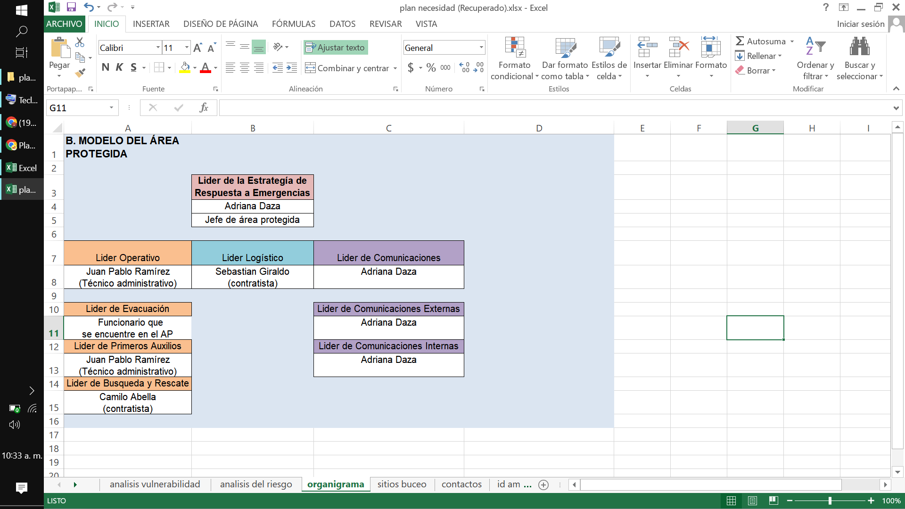

**Figura 5.** Esquema organizacional de atención en el Área Protegida.

# 17. Construcción de línea de vida para la atención del seguro

Teniendo en cuenta la característica del área protegida, en donde no existen zonas terrestres habilitadas para la permanencia o recreación del visitante, se expone el procedimiento actual de evacuación de la isla, el cual aplicaría en caso de buscar asistencia médica hospitalaria ante una emergencia de gravedad. En la isla de Malpelo, a la cual solo se permite la entrada de guardaparques, personal militar, investigadores y otros autorizados (constructores, camarógrafos, etc.), se cuenta como punto de encuentro con el Helipuerto y el sector del Tropic, elegidos por su posición favorable ante el deslizamiento de rocas.

A continuación, en la Figura 6, se expone el procedimiento de evacuación de la isla de Malpelo.

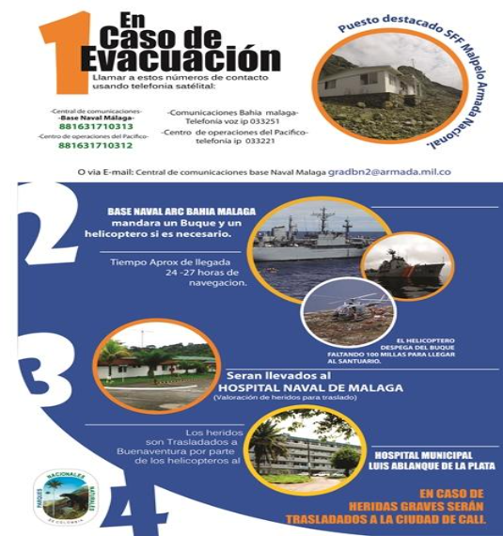

**Figura 6.** Procedimiento de evacuación de personal para garantizar asistencia hospitalaria.

# 

# 18. Necesidades de asistencia

Con el fin de dar cumplimiento a lo dispuesto en la Resolución 092 de 2018, Resolución 286 de 2022 y Resolución 273 de 2024, se dispone de un plan de necesidades que expone aspectos de accidentalidad, manejo preventivo del riesgo y capacitación para su adecuada atención desde el Área Protegida. Este cuenta con matrices que describe los requerimientos de atención a una emergencia o accidente, definiendo aspectos como la comunicación, transporte, personal, equipamiento, puntos de atención, señalización y acciones prevención para una atención oportuna de siniestros o accidentes que puedan presentar a visitantes durante su estancia en el Área Protegida.

Cabe aclarar que actualmente, estas necesidades son tomadas enteramente por el operador ecoturístico en su permanencia en el Santuario, en atención a los visitantes y quien lo requiera. Posterior a este informe, las respectivas direcciones territoriales, la Subdirección de Gestión y Manejo de Áreas Protegidas y la Oficina de Gestión del Riesgo, así como los estudios y análisis realizados por las empresas aseguradoras, procederán a estructurar un plan de necesidades de asistencia básico que atienda las particularidades de cada área protegida con base en el cual las compañías aseguradoras deberán diseñar el respectivo plan de asistencia para cada área (artículo 5, Resolución 286 de 2022 ).

Particularmente, la Resolución 273 de 2024 determina admisibles los seguros internacionales o nacionales que amparen accidentes y rescate para aquellos visitantes que desarrollen actividades de montañismo y escalada (Parágrafo 3, artículo 1). En este caso, la actividad de buceo en el ecoturismo debe ser considerada una actividad de deporte extremo que cuenta con pólizas de coberturas nacionales e internacionales, que se expuso en este documento.

# 19. Tiempo de implementación de los planes de necesidades

No se cuenta con un tiempo de resolución a este plan de necesidades, y se debe evaluar la situación actual de la admisibilidad de los seguros de buceo (Colasistencia, DAN) con los que cuentan los visitantes.

Por ahora, se sugiere continuar con un específico seguimiento a una póliza de coberturas para actividades de buceo, junto con los documentos mínimos presentados por los operadores turísticos al momento de solicitar el permiso de ingreso.

Por último, se expone un listado de elementos y formación con los cuales se lograría atender las necesidades en atención de emergencias:

**Tabla 14.** Elementos y formación como parte de las necesidades del SFF Malpelo.

|  |  |
| --- | --- |
| **Nombre** | **Descripción del elemento** |
| Botiquín | . Contactos emergencia  . Gasa estéril y vendas adhesivas de distintos tamaños  . Esparadrapo (o cinta adhesiva de uso médico)  . Férula para extremidades  . Camilla para transporte de paciente  . (2) Inmovilizadores de cuello (niño y adulto)  . Desinfectantes (Yodo, Clorhexidina, Agua Oxigenada)  . Jabón desinfectante  . Gel antiséptico o desinfectante para las manos  . Solución salina esterilizada  . Jeringa grande para lavar  . Pinzas  . Tijeras afiladas  . Termómetro  . Guantes de nitrilo  . Linterna con pilas de repuesto  . (2) Aparatos ventilación manual (BVM) (Adulto y pediátrico)  . (3) Máscaras protectoras  . Solución para limpieza de ojos.  . Solución para limpieza de oídos  . Bisturí  . Paquetes frío y calor instantáneo  . Torniquete  . Kit epinefrina  . Medicamentos antihistamínicos tópicos (alergias). |
| Respuesta accidente cardiopulmonar o de buceo  Atención a Barotrauma | . (2) mascarillas oronasal unidireccional para resucitación (personal)  . (2) Dispositivo ventilación pulmonar manual BVM  . (2) Válvulas de demanda con manguera de seis pies (color verde)  . (2) Máscaras de respiración de no retorno con manguera de seis pies (color verde)  . (1) Llave inglesa  . (2) Tanques grandes de oxígeno medicinal (10.000Litros / 10m3)  Se puede requerir tratamiento poshospitalario con cámara hiperbárica, el cual debe localizarse lo más cercano posible a la ciudad de Buenaventura, y contar con el respectivo equipo médico especializado para su manejo y tratamiento. |
| Respuesta salvamento acuatico | . Mantas térmicas  . (2) Roscas-flotadores para rescate acuático  . (2) Cabos para extensión (50m c/u)  . (2) Varas o bicheros |
| Formación | 1. Procedimientos de rescate para buceo:  . Certificación Buzo de Rescate  2. Primeros auxilios para buceo:  . Reanimación y uso de Desfibrilador Automático Externo  . Asistencia accidente de buceo con oxígeno  . Atención lesiones por fauna marina  . Primeros auxilios lesiones, quemaduras, intoxicación.  . Certificación DFA Pro-DAN |

# 

# 20. Bibliografía

* Brando, A, H.V Prahl y J.R. Cantera. 1992. Malpelo Isla Oceánica de Colombia. Banco de Occidente. 195 p.
* Caita, C.L. y R.C. Guerrero. 2000. Geología de la Isla Malpelo. Informe final de la investigación presentado a Unidad Administrativa Especial del Sistema de Parques Nacionales Naturales.
* CODECHOCO-CARDER-CORPONARIÑO-CRC-CVC-IIAP-INVEMAR-Parques Nacionales Naturales de Colombia WWF. 2014. Prioridades de Conservación Costeras y Oceánicas del SIRAP Pacífico. Editado por: Zapata, L. A., X. Moreno, C. Suárez, C. Segura, J. Vásquez,146 p + Anexos.
* DAN (2024). Lineamientos curso primeros auxilios a buzos (DFA Pro). Documentos técnicos.
* Instituto Geográfico Agustín Codazzi, IGAC. 1985. Los suelos de la Isla de Malpelo. Bogotá
* Kiesser, A. & J.A. Hoffman. 1975. Reconnaissance and Mapping of Malpelo Island. En: J. Graham, Editor. The Biological Investigation of Malpelo Island, Colombia. Smithsonian Contributions to Zoology 176: 13 –16.
* Lara-Lizardi, F., Hoyos-Padilla, M., Hearn, A., Klimley, A.P., Galván-Magaña, F., Arauz, R., Bessudo, S., Castro, E., Clua, E., Espinoza, E., Fischer, C., Peñaherrera-Palma, C., Steiner, T., Ketchum, J.T., 2020. Shark movements in the Revillagigedo Archipelago and connectivity with the Eastern Tropical Pacific. BioRxiv.
* López-Reina, A. 1985. Reconocimiento Geológico Preliminar de la Isla de Malpelo. INGEOMINAS, Bogotá.
* López-Victoria M. 2011. Más de un siglo de investigaciones científicas en la isla Malpelo. Boletín de Investigaciones Marinas y Costeras. Vol 40 (Suple. Esp.)
* PNNC. (2022). Plan de Ordenamiento Ecoturístico del SFF Malpelo (2023-2027).
* PNNC. (2024). Plan de Emergencia y Contingencias a Desastres Naturales del SFF Malpelo. Informe técnico.
* PNNC. (2024). Plan de Manejo 2024-2028 del SFF Malpelo (Resolución 233 de junio 25 de 2024)
* Stead, J. 1975. Field Observations of the Geology of Malpelo Island, Colombia. En: J. Graham, editor. The Biological Investigation of Malpelo Island, Colombia. Smithsonian Contributions to Zoology 176: 17 – 20.